

Универсальная система перегородок бизнес-класса Respect, разработанная совместно с итальянскими специалистами, идеальна для создания делового пространства и зонирования помещений различного назначения:
 Административных помещений
 Автосалонов
 Торговых, выставочных и развлекательных центров
 Медицинских комплексов
 Гостиничных комплексов
 Аэропортов
 Банков
 Офисов класса «люкс»
Использование перегородок Respect позволяет создать облегченную конструкцию и освободить около 5% полезной площади помещения.
Система перегородок Respect на алюминиевом профиле идеально решает планировочные задачи любой сложности.
Декоративные элементы перегородки придают ей высокие эстетические свойства, а разнообразие вариантов заполнения секций делает дизайн-возможности этой системы безграничными.
Модульные перегородки: монтаж перегородок.

Конструкция и материал
ЗАО «Випрок» предлагает офисные перегородки различных конфигураций. Данная конструкция обычно состоит из каркаса (стальной или алюминиевый) и панелей (светопрозрачные, глухие и комбинированные).
Алюминиевые перегородки – это перегородки на алюминиевом каркасе. Несмотря на то, что сталь как металл характеризуется высокими показателями прочности, алюминиевые офисные перегородки имеют повышенную несущую способность, так как алюминиевому профилю можно придать более сложную форму сечения.
В основе облегченного алюминиевого каркаса перегородок Respect лежат прессованные профили из высококачественного алюминиевого сплава (выпускаются по ГОСТ 2223-2001) с нанесением декоративно-защитного покрытия. Производство алюминиевой системы профилей сертифицировано «Росстройсертификацией». Сертификат соответствия № РСС RU.СЛ41.Н00035 (001447)
Все элементы системы Respect выполнены в соответствии с требованиями ISO 9002, на новейшем итальянском и немецком оборудовании.
Количество профильных элементов сокращено: из 13 стандартных профилей собирается перегородка в точном соответствии с индивидуальными потребностями заказчика.
Система не является модульной, предоставляет возможность возводить перегородки любой высоты до 6м и расстоянием между стойками до 2,7м, возводить перегородки с углом поворота от 90 до 270 и формировать радиусные конструкции.
Универсальность профилей позволяет возводить конструкции с одинарным и двойным остеклением.

Очевидно, что малое количество профилей говорит о технологичности системы, и, как следствие, сокращении сроков монтажа и демонтажа системы.
Профиль поставляется 3,0м и 4,0м (профили № 527, 547, 526) а остальные только трехметровой длины. При объемах заказа от 5000 кг и более производится выпуск профиля любой длины до 6 метров.
Список элементов:
1. Омега профиль (VP 520) 11. Трек нижний (VP 529)
2. Крышка на стойку/ригель прямая (VP 521) 12. Сухарь ригельный (VP 530)
3. Крышка на стойку/ригель 2-х угловая (VP 522) 13. Труба 85мм (VP 547)
4. Крышка на стойку/ригель 1 угловая (VP 523) 14. Панель "Випрок"
5. Крышка на трек/угол, двойное остекление (VP 524) 15. Уплотнитель на стойку/ригель (VPU1)
6. Крышка на трек/угол, одинарное остекление (VP 548) 16. Уплотнитель на трек (VPU2)
7. Полуригель (VP 525) 17. Стекло
8. Угол (VP 526) 18. Минеральная вата
9. Стойка (VP 527) 19. Жалюзи
10. Трек верхний (VP 528)
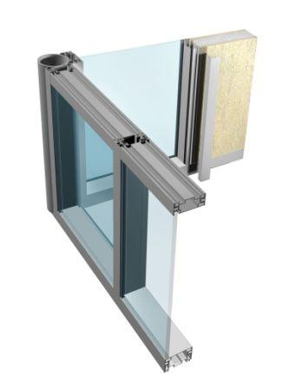

Характеристики и преимущества перегородок Respect
- Универсальность профилей позволяет возводить конструкции с одинарным и двойным остеклением.
- Для остекления перегородок используется стекло марки М1 толщиной 6 мм, в том числе тонированное, матированное, рифленое, с нанесением декоративных пленок. Максимальные габариты стекла 3210х2000 мм.
В остекленные модули могут быть установлены жалюзи и осветительные элементы.
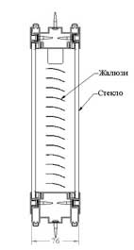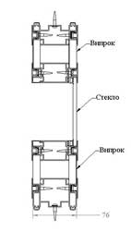
В качестве заполнения глухих используются панели толщиной до 13 мм
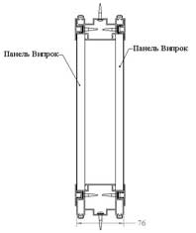
Набор соединительных элементов предусматривает соединение модулей под произвольным углом от 90* до 270*, позволяя максимально использовать возможности системы.
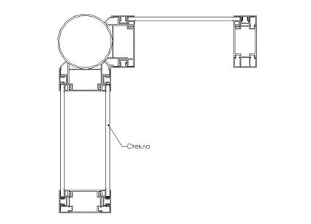
Система профилей позволяет осуществлять установку широкого ряда дверных блоков: от классических офисных финских дверей с модернизированной коробкой 76 мм до современных стильных цельностеклянных дверных полотен с оригинальной фурнитурой.

Характеристики перегородки Respect

Характеристика | Параметр
Толщина, мм | 81,5
Высота, м | До 6
Вес, кг/м2
Глухое, панели Випрок® | 22,5
Двойное остекление, 6 мм | 33
Одинарное остекление 5 мм | 15,9
Расстояние между стойками, м (при двойном остеклении и высоте стекла над проемом 3 м) | до 2,7
Соединение под углом | 90* до 270*
Звукоизоляция, Дб (двойная стеклянная секция толщиной 6 мм) | ³37
Звукоизоляция, Дб (глухая секция 13 мм с изолирующим наполнителем) | ³45

Преимущества

+ Универсальность
По данным центра госсанэпиднадзора, около половины офисов обустроены неправильно. И причина – не в недостатке площадей, а в их непродуманном использовании. Оптимизировать пространство с учетом всех существующих требований позволяет система офисных перегородок Respect. Название перегородок «офисные» условно, мы используем понятие «каркасные перегородки». Cфера их применения - торговые центры, выставочные залы, учебные заведения, развлекательные учреждения.
В зависимости от дизайнерского проекта можно установить в помещениях перегородки любой конфигурации и сложности толщиной 81,5 мм высотой до 6м.

+ Удобство монтажа и эксплуатации
Монтаж может производиться в уже отремонтированном помещении без ухудшения качества проведенного ремонта в очень короткий срок и без нарушения работы персонала. Возможна перепланировка перегородок во время эксплуатации и их наращивание новыми секциями.
Конструкция перегородок позволяет произвести по желанию клиента все необходимые работы, в том числе разводку коммуникаций в полости каркаса перегородки - компьютерной, телефонной и электрической сетей.
В перегородку легко монтируются двери различных типов - одностворчатые, двухстворчатые, из массива с отделкой пластиком, полностью стеклянные, в алюминиевой раме с двойным стеклом и встроенными жалюзи.
Полости глухих секций перегородки заполняются современными звукоизоляционными материалами.

+ Широкий простор дизайнерских решений
Стационарные перегородки дают возможность установки в остекленные секции перегородки межрамных жалюзи, осветительных приборов. Заполнение перегородок зависит от пожелания заказчика - на выбор 27 стандартных цветов панелей ВИПРОК, около 400 решений под заказ. Любая обработка стекла - фьюзинг, пескоструйная обработка, матирование и тонирование пленками.

Типовые секции

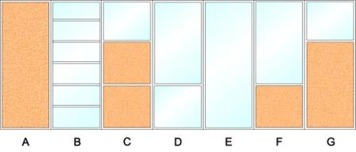

Система перегородок Respect является каркасной системой.

В отличие от модульных перегородок (набор типовых модулей) позволяет воплощать в жизнь любые пожелания заказчика: возводить перегородки с любым заполнением, высотой до 6 м., с шагом модуля до 2 метров.

В данном разделе приведены описания типовых секций, лежащих в основе проектов любой сложности.

Глухие секции
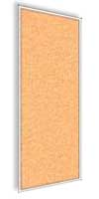
Глухие секции системы перегородок RESPECT по звукоизоляционным характеристикам сопоставимы с капитальной стеной в полкирпича, позволяют проводить все необходимые коммуникации внутри перегородок, создают эффект изолированности и приватности.
Глухие секции системы перегородок RESPECT компания ВИПРОК рекомендует заполнять панелями ВИПРОК на основе гипсокартона с высокопрочным виниловым покрытием.
Базовая коллекция панелей Випрок® состоит из 27 цветов, а для создания индивидуального фирменного стиля офиса под заказ предлагаются 385 дополнительных цветовых и фактурных решений, имитирующих текстуру дерева, декоративной штукатурки, каменной крошки.

Остекленные секции

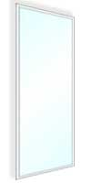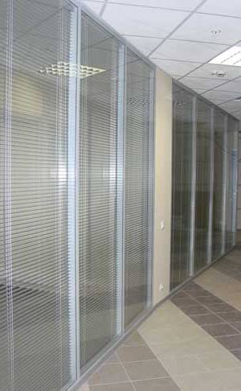

В остекленных секциях системы перегородок Respect используется каленое стекло толщиной 6 или 8 мм. Увеличение толщины стекла обусловлено требованиями безопасности при больших площадях остекления.
Остекление может быть как одинарное, так и двойное, со встроенными жалюзи с внешним ручным управлением и осветительными элементами.
Остекленные секции системы перегородок Respect позволяют наиболее эффективно организовать презентацию продукции в торгово-выставочных центрах. Создают эффект воздушного, открытого, наполненного светом офисного помещения.
Приватность помещению можно придать, используя тонированное в массе, матированное декоративными пленками, рифленое стекло, а также горизонтальные и вертикальные жалюзи.
Использование декоративной обработки стекла методами химического травления, пескоструйной обработки, глубокой шлифовки и фьюзинга придаст помещению неповторимый облик.
Комбинированные секции
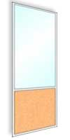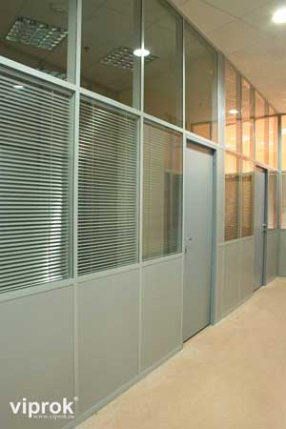
В комбинированных перегородках системы Respect в качестве заполнения используются как панели ВИПРОК, так и стекло в различном сочетании глухих и остекленных секций по желанию заказчика.
Глухие секции используются для монтажа коммуникаций внутри перегородки, вывода розеток к рабочим местам, а также для защиты от механических повреждений.
Цвета профиля системы RESPECT
Профиль на складах поддерживается двух стандартных цветов:
серый металлик белый
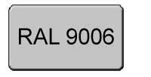
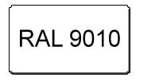

Окраска стандартного профиля осуществляется в любой цвет по желанию заказчика по каталогу RAL
Каталог RAL


НОВИНКА!
Ламинированный профиль для системы RESPECT, имитирующий различные породы дерева. Обладает высокой стойкостью к механическим повреждениям.
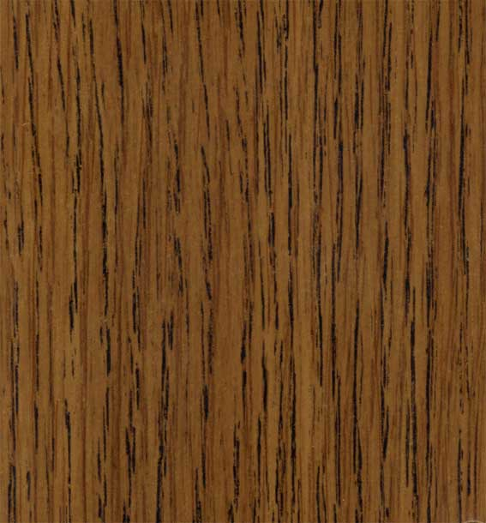
Горная сосна Дуб Дуб STF

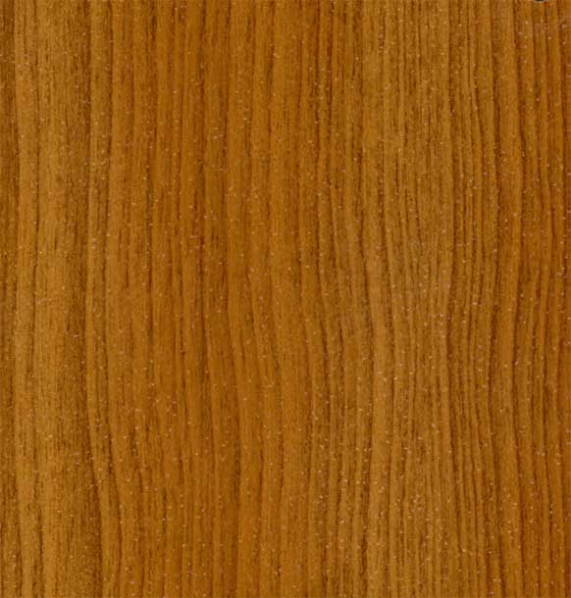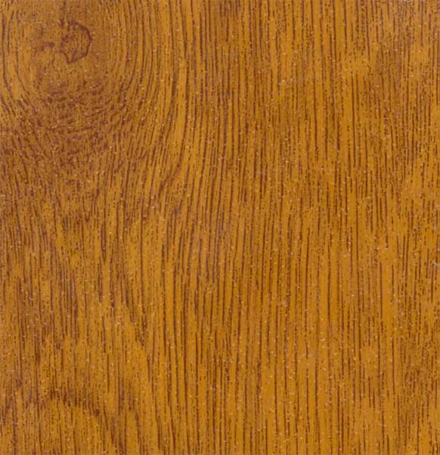
Дуглас Зимний дуглас Золотой дуб

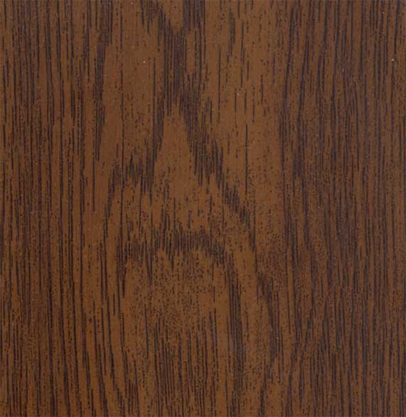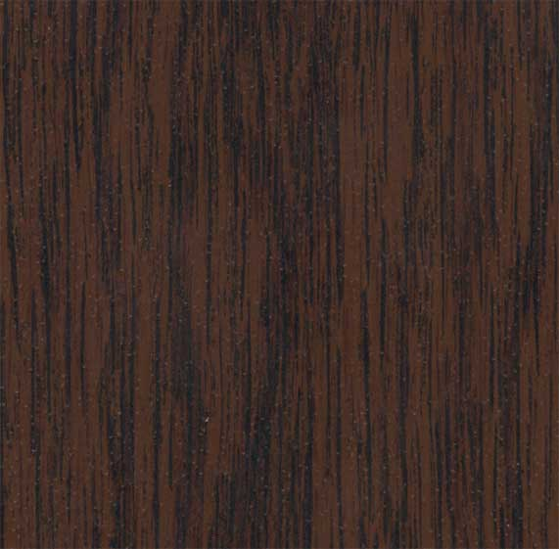

Золотой орех Красный дуб Махагон

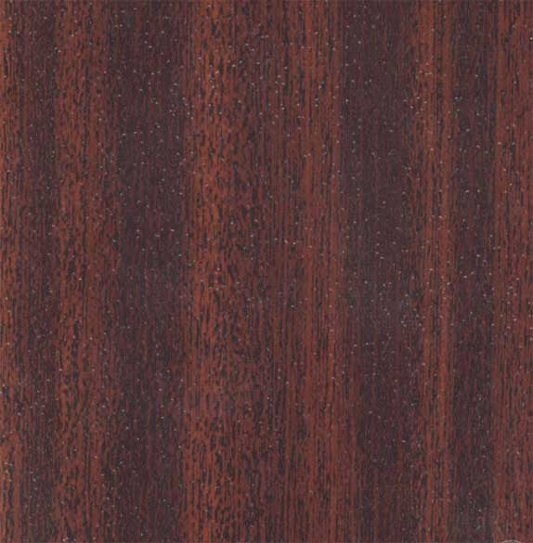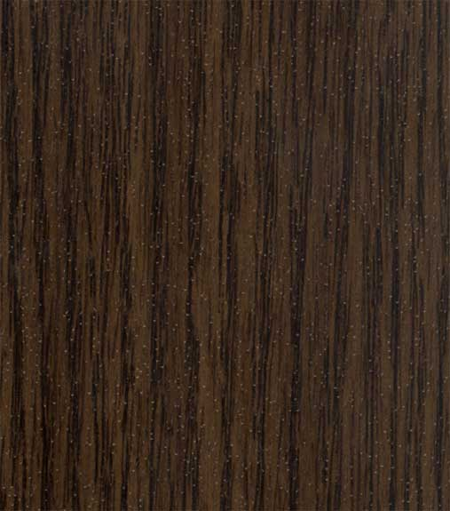

Махагон КБЕ Мореный дуб Орегон



Орех Светлый дуб Светлый дуб 5

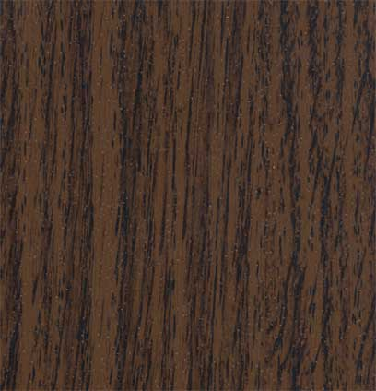

Темный дуб

